Tlink WiFi DTU测试

# 

**目录**

一.WiFi DTU 介绍 1

二. WiFi DTU 配置工具介绍 1

三．WiFi DTU通过TCP连接TLINK 5

3.1注册TLINK账号 5

3.2 创建设备 5

3.3 获取设备序列号及服务器信息并写入DTU 7

四.配置对接协议完成连接 11

五.参考资料 15

六.注意问题 15

七.附件 15

**一.WiFi DTU 介绍**

WiFi DTU是一款以WiFi无线网络透明传输数据的终端设备，提供RS232、RS485、TTL三种通讯接口，支持点对点数据传输，波特率默认115200，数据位8位，无校验位，停止位1位。支持三个通讯端口中任意一个通讯口配置参数，其它的通讯端口保持同样的参数配置。设备实物图，如图1.1所示。



图1.1 设备实物图

设备说明：

1）直流电源供电接口：供电范围8V~28VDC。

2）串口直接和上位机配置工具相连进行配置。

3) 2.4G SMA-K天线接口：接2.4G ZigBee天线。

4)电源指示灯：常亮为正常启动，闪烁和熄灭为出现故障，同时可作为设备重启键使用。

5) 状态指示灯：重启时会有几秒钟的快闪，随后大概两秒钟闪烁一次进入正常运行模式。

**二. WiFi DTU 配置工具介绍**

登录拓普瑞公司官网搜索WiFi DTU产品，在网页的最下边提供了WiFi DTU配置工具的下载链接，下载链接见附件，将配置工具下载到本地电脑上即可使用。（本测试文档使用的是1.2版本）

将WiFi DTU设备与电脑连接后，打开配置工具界面，初始界面如下图2.1所示：

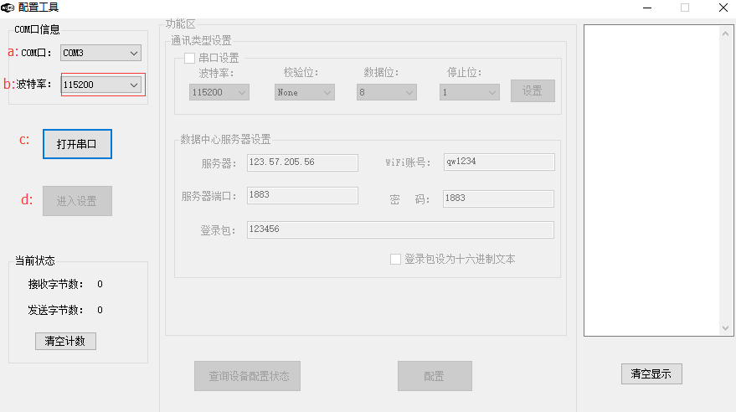

图2.1 配置工具初始界面

操作说明：

a: COM口选择，通过电脑的“设备管理器”可以查看到设备与电脑连接对应的串口号。本机识别设备与电脑的串口号为：COM10（若电脑无法识别串口，可以安装串口驱动程序“CH341SER”，下载链接见附件），电脑与设备的通讯串口号为：COM8。如图2.2所示：

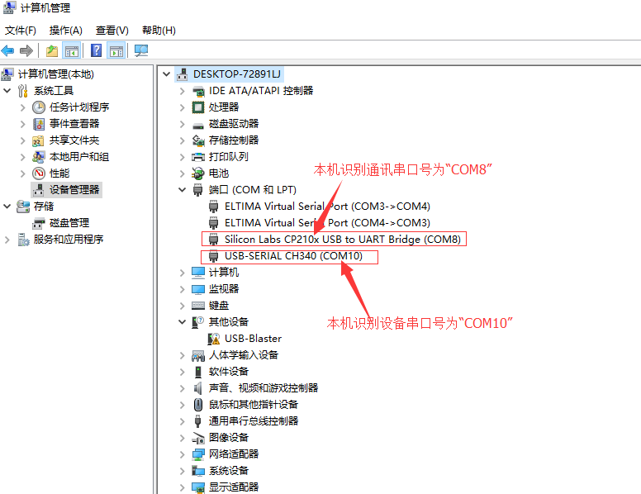

图2.2 串口号查询

b: 通讯波特率，即DTU设备与数据传输设备的通讯波特率，默认为115200 bps，用户如果需要更改波特率，只需在b对应的波特率设置选项中选择对应的波特率然后点击“保存”即可。需要注意的是，首次连接设备时，必须对波特率进行设置，另外，修改波特率完成配置后重新进入设置时需要重新选择配置的波特率；

c: 选择相应的波特率，点击“打开串口”可将串口打开；

d: 点击“进入配置”，可进入配置界面。

配置界面，如图2.3所示：

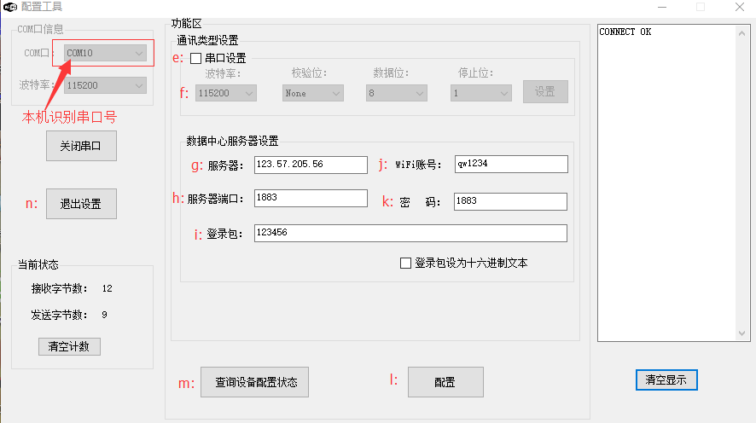

图2.3 配置界面

说明：

e: 勾选“串口设置”，进入串口设置；

f: 波特率，可设置DTU通讯时候的波特率，默认115200bps；

g: 服务器，配置接收数据的服务器地址，可以为IP地址或者域名；

h: 服务器端口号：配置接收数据的服务器端口号；

i: 登录包：上传服务器的第一包数据，主要用来识别不同设备的ID；

j: WiFi账号：需要连接的WiFi网络账号，本次测试连接的WiFi账号为“911_WiFi”；

k: 密码：需要连接的WiFi网络密码，本次测试连接的WiFi账号密码为“youmimaa”；

l: 配置：设置完相关参数之后点击配置即可完成配置；

m: 查询配置状态，点击可查询配置的相关参数；

n: 退出设置：点击可退出配置状态，一段时间的延时之后即可进入数据透传 设备配置成功后退出设置开始运行，串口会输出设备运行信息，WiFi及服务器连接正常后，设备就会进入透传模式，并且发送登录包，如果没有配置登录包，设备不会发送登录包到服务器。 透传模式下，设备会转发所有串口收到的数据至平台服务器，亦会将服务器下发数据发送至所有串口，工作过程中出现网络异常断开，会自动重连服务器。

**三．WiFi DTU通过TCP连接TLINK**

**3.1注册TLINK账号**

登录物联网平台www.tlink.io网址，点击右上角的注册账号（可选手机注册与邮箱注册两种形式），点击获取验证码将会接收到模拟科技发送的注册验证码（QQ邮箱注册验证码接收默认为垃圾箱），根据注册提示进行操作。需要注意的是验证码3分钟有效，如果超出3分钟，建议重新获取验证码。

**3.2 创建设备**

登陆注册的tlink平台账号，点击左侧工具栏的“设备”，点击“添加设备”，弹出“创建设备”界面，用户可根据自己的要求来设置相关的参数，创建设备界面，如下图3.2.1所示：

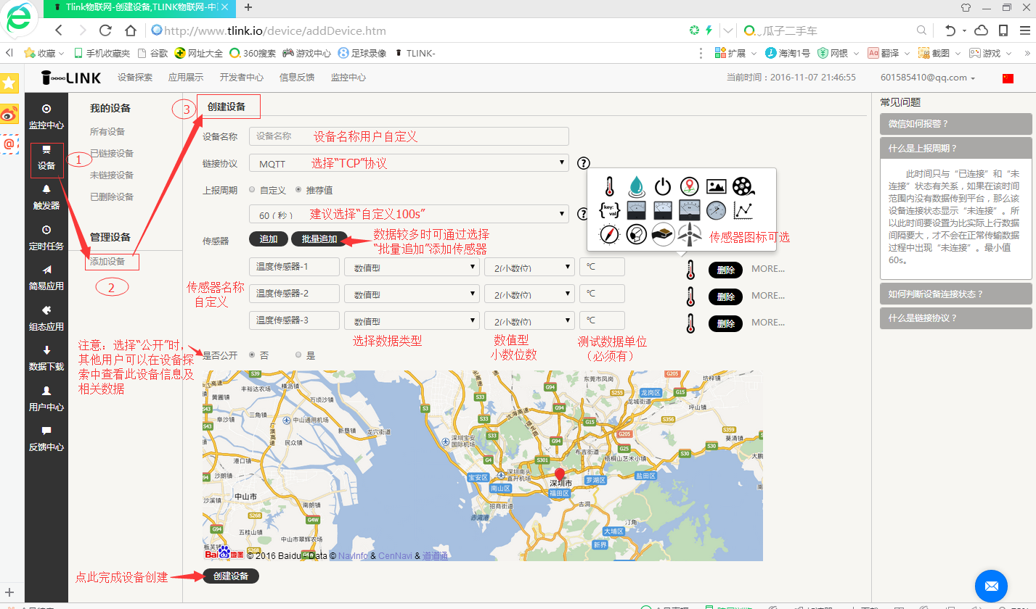

图3.2.1 创建设备说明

本次测试创建的设备信息，如图3.2.2所示：

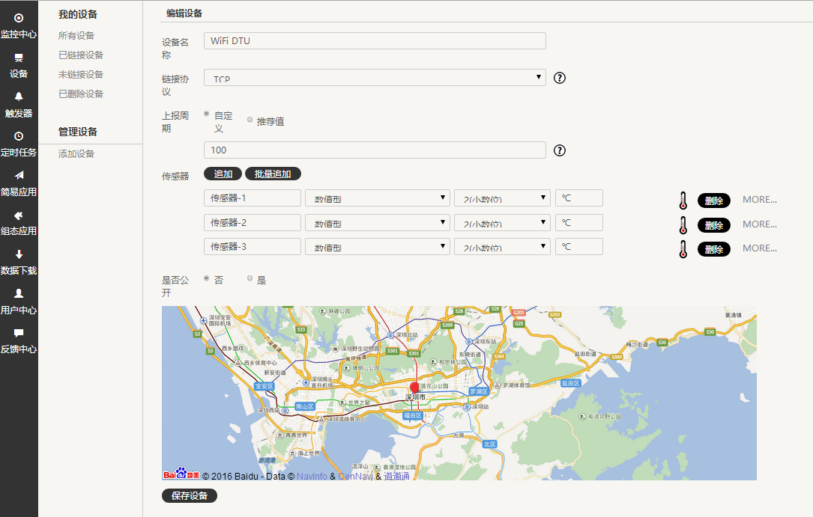

图3.2.2 创建完成的设备信息

点击左侧工具栏的“设备”，点击“管理设备”，弹出“所有设备”界面，用户可根据自己的要求来对设备进行“设置连接”、“编辑设备”和“删除设备”操作，如下图3.2.3所示：

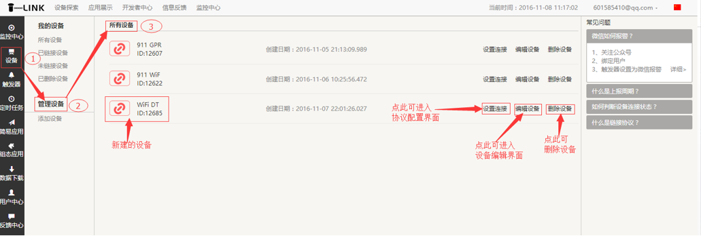

图3.2.3 设备操作

点击左侧工具栏的“监控中心”，可以对设备状态及设备数据进行查看，此时设备处于“未连接”状态，如图3.2.4所示：

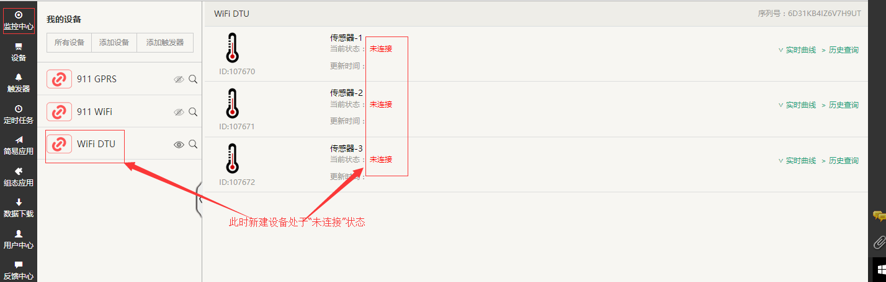

图 3.2.4 设备状态

**3.3 获取设备序列号及服务器信息并写入DTU**

WiFi DTU-01选择TCP协议透传，使用TCP连接必须得有一个唯一的序列号作为设备编号（即设备ID），Tlink平台上创建设备时随机分配一个16位的序列号作为设备的ID。 点击创建的设备下“配置连接”协议选项（如图3.2.3所示进入设备协议设置界面方法），弹出设备信息界面，在此界面可以看到建立的设备名称、序列号等相关信息，如图3.3.1所示：

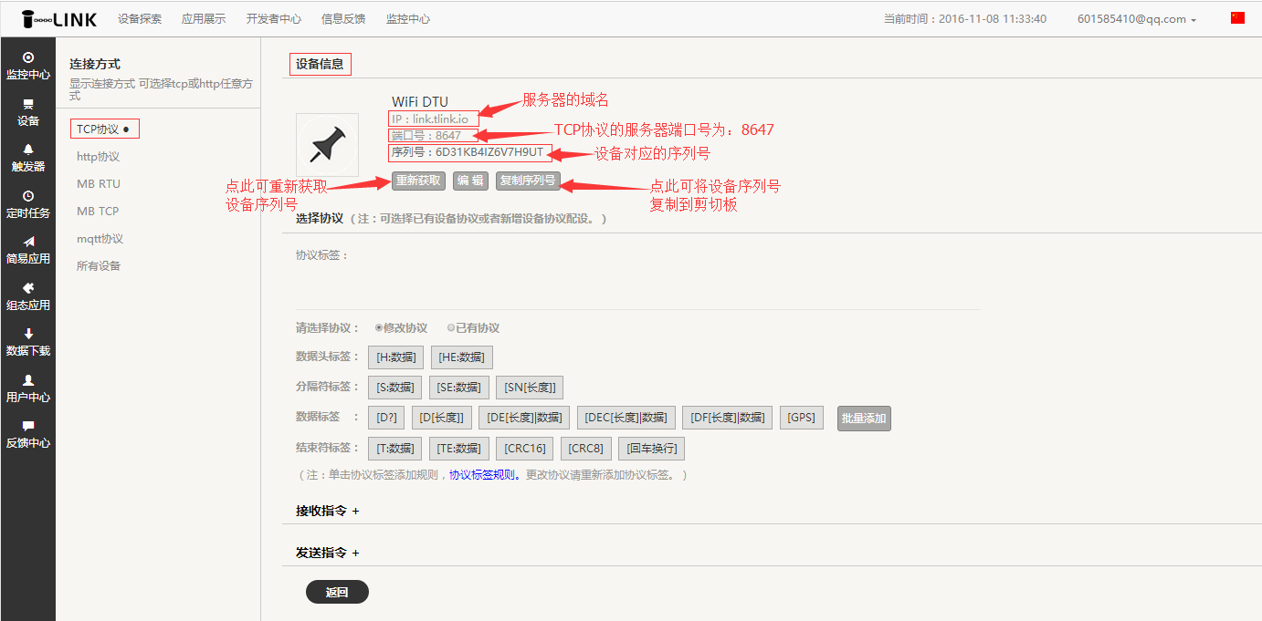

图3.3.1 设备连接信息

按照文档第二节的操作步骤进入配置界面，设备回复“CONNECT OK”，如图3.3.2所示，

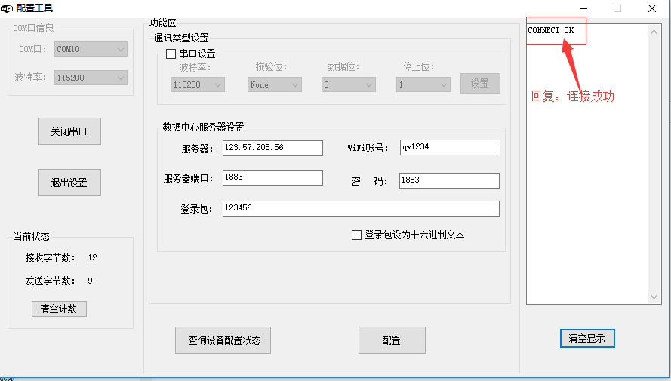

图3.3.2 设备连接成功

然后完成以下操作：

1）勾选“串口配置”，将串口配置如下:

波特率：115200，校验位：None，数据位：8，停止为：1，再点击“串口配置”栏中的“配置”按钮，设备回复“OK”，完成串口配置；

2）将服务器域名或IP地址写入“服务器”对应的文本框，可以从图3.3.1获取服务器域名；

3）将服务器端口号写入对应的文本框，TCP协议端口号为8647；

4）将图3.3.1中获取的设备序列号粘贴到“登陆包”对应的文本框中；

5）在“WiFi账号”对应的文本框中输入设备要连接的WiFi账号，本次测试连接的WiFi账号为：911_WiFi；

6）在“密码”对应的文本框中输入设备要连接的WiFi账号的密码，本次测试连接的WiFi账号密码为：youmimaa；

完成之后的界面，如图3.3.3所示：

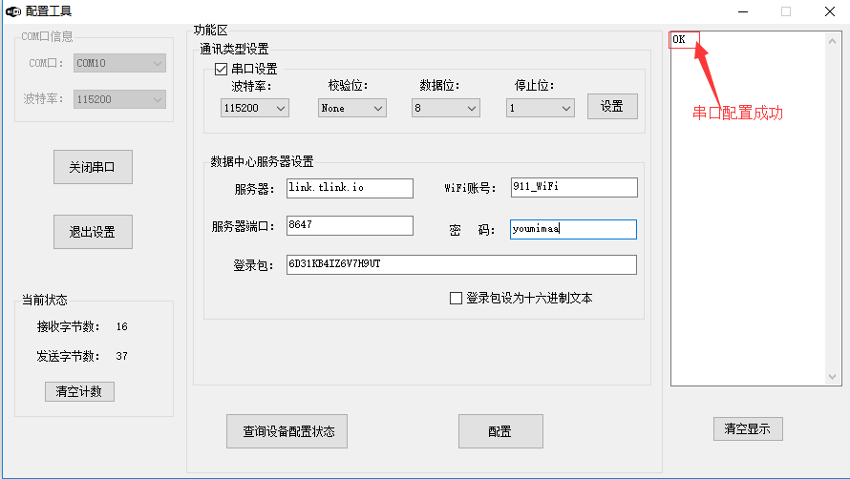

图3.3.3 DTU配置界面

点击最下面的“配置”按钮，设备回复“OK”，如图3.3.4所示，此时DTU配置成功。

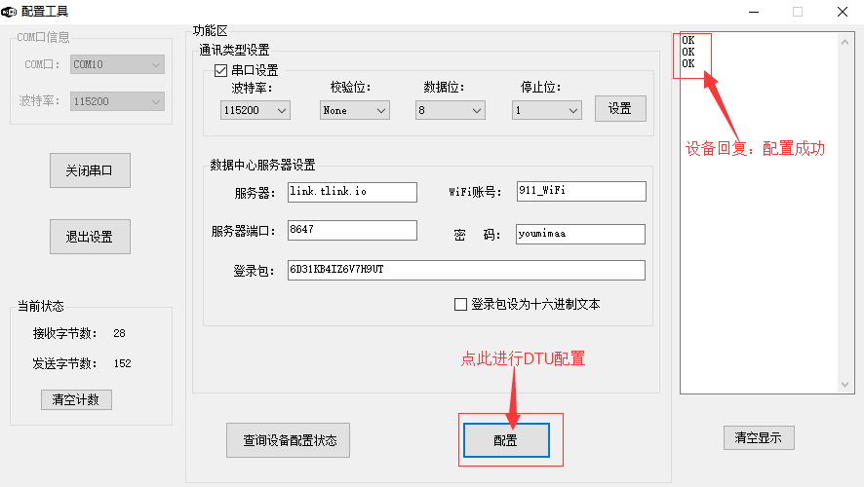

图3.3.4 DTU配置成功

点击“查询设备配置状态”，在右侧信息栏中可以查看设备的配置状态，如图3.3.5所示：

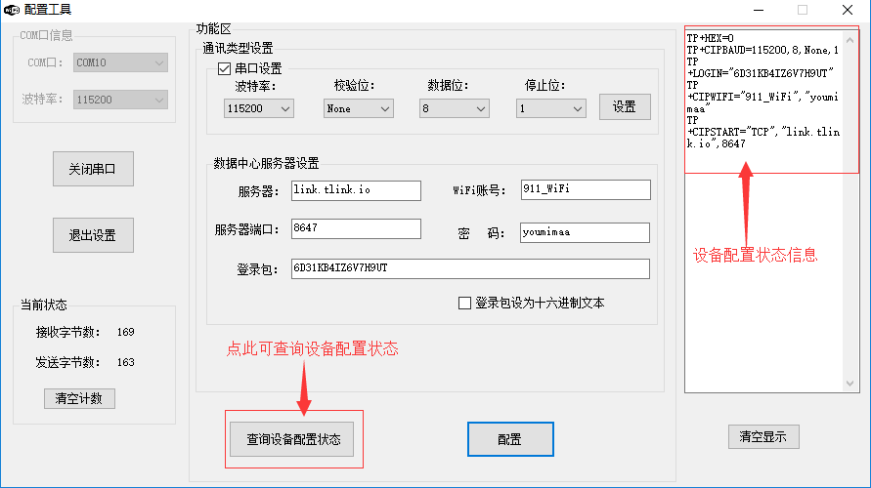

图3.3.5 设备配置状态

确认配置无误之后点击退出设置（前提：串口打开），如果配置的WiFi账号和密码无误就会进入透传模式，返回“WIFI OK、TCP OK”(有时连接WiFi网络比较慢，会出现短暂的延时才会返回上述值)，如图3.3.6所示：

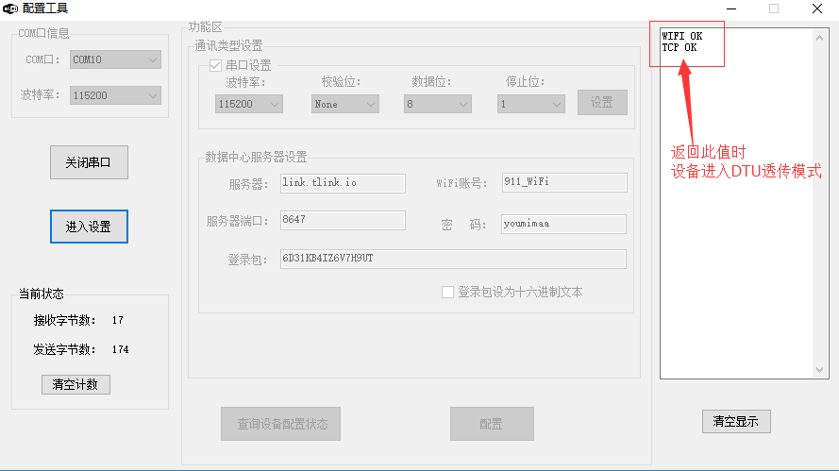

图3.3.6 完成配置进入透传模式

WiFi DTU设备进入透传模式，平台与配置工具中配置的序列号对应的设备就会收到WiFi DTU发送给平台的登录包，串口工具发送任意字符（串口的配置要与设备串口的配置一致），如图3.3.7所示，设备将会显示已连接状态，由于此时没有建立相应的协议标签，所以不会有具体的数据显示，如图3.3.8所示：

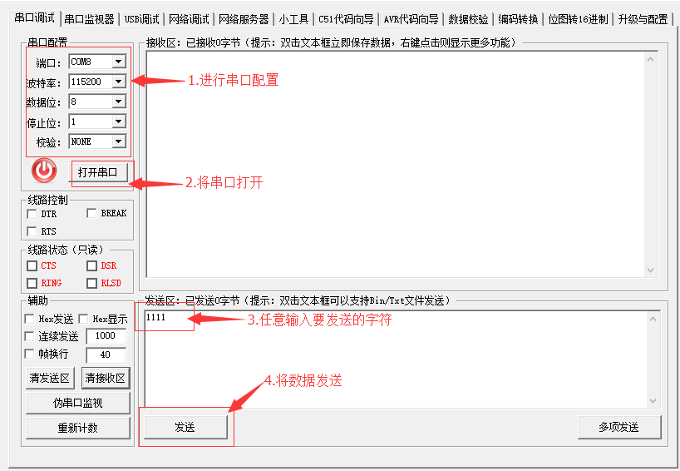

图3.3.7 数据发送

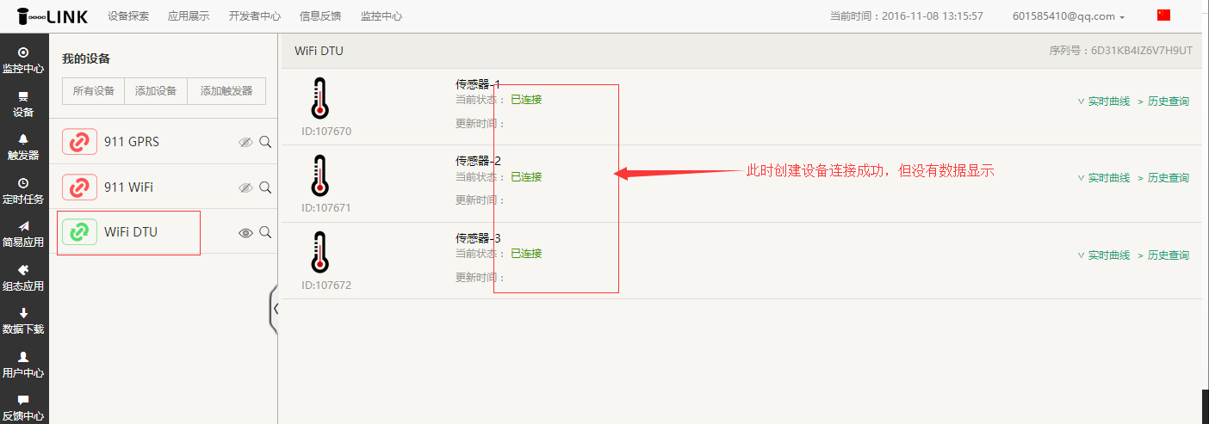

图3.3.8 设备连接成功

**四.配置对接协议完成连接**

例如通过串口工具向DTU通讯端口主动发送的数据格式如下： #DTU,20.2, 20.2, 20.2(0D0A) 其中：数据头为#DTU；30.2为数据，共三组；分隔符为逗号；结束符为回车换行。

DTU是配置为透传模式，原样输出串口数据发送至平台。

TLINK可以接收任意格式的上报协议，只要在平台上编入对应协议标签即可。点击“配置连接”按钮（如图3.2.3所示），进入协议配置界面，根据串口工具发送的数据格式建立相应的协议标签，如图4.1所示：

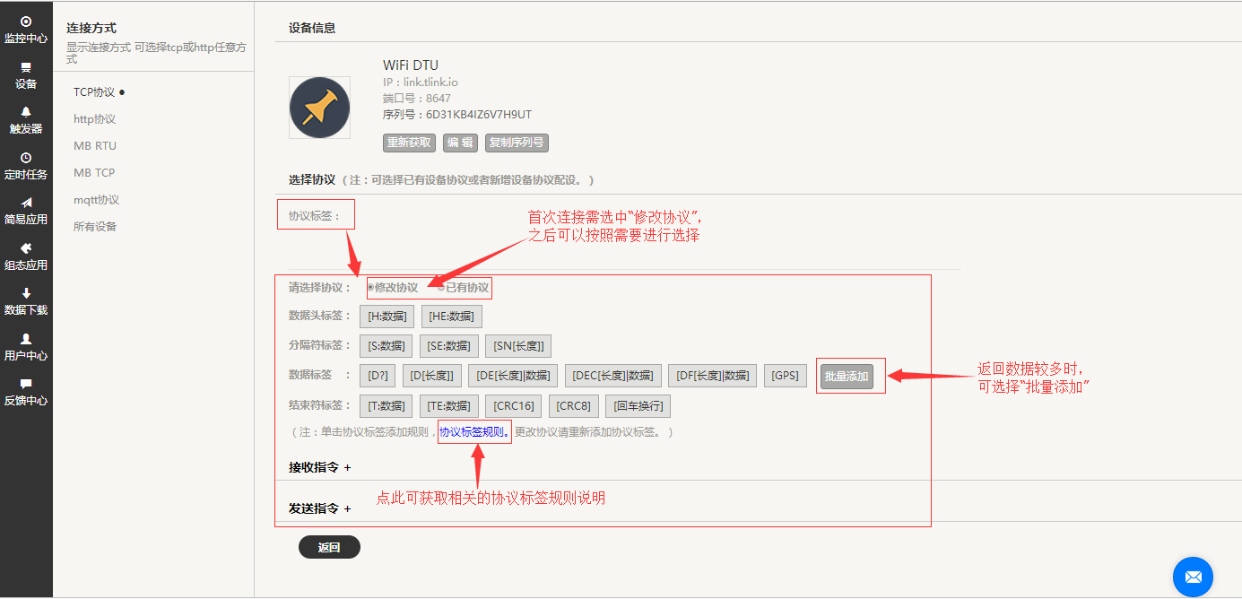

图4.1 协议配置界面

点击相应的协议标签，即可生成相应的协议标签，根据串口发送的数据格式为例，建立的协议标签如图4.2所示：

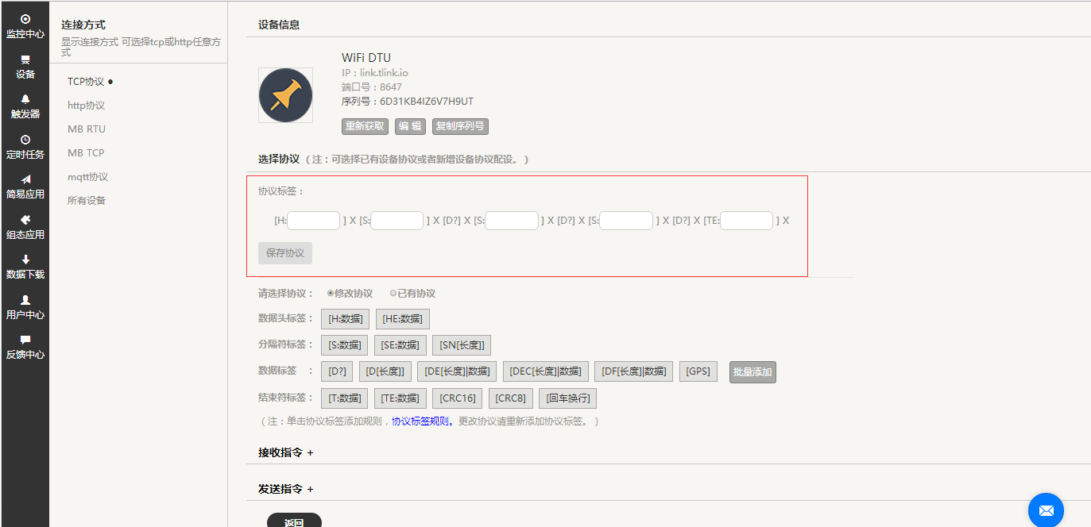

图4.2 配置的协议标签

在协议标签中依次填入相应的数据，点击“保存协议”即可完成相应的协议标签建立，具体界面如图4.3所示：

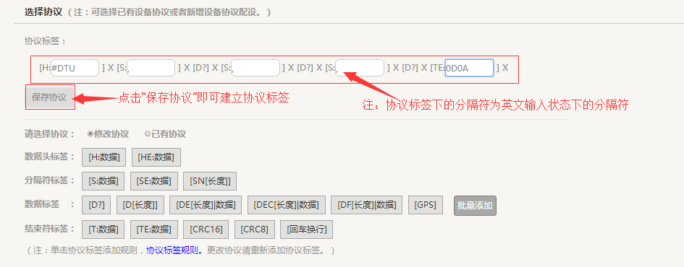

图4.3 协议标签配置完成

打开串口工具发送数据，数据格式为 #DTU,20.2, 20.2, 20.2(0D0A)，由于WiFi DTU默认的配置为数据位8位，无校验位，停止位一位，所以发送的数据格式也需要与WiFi DTU的配置一致，发送的数据界面如图4.4所示：

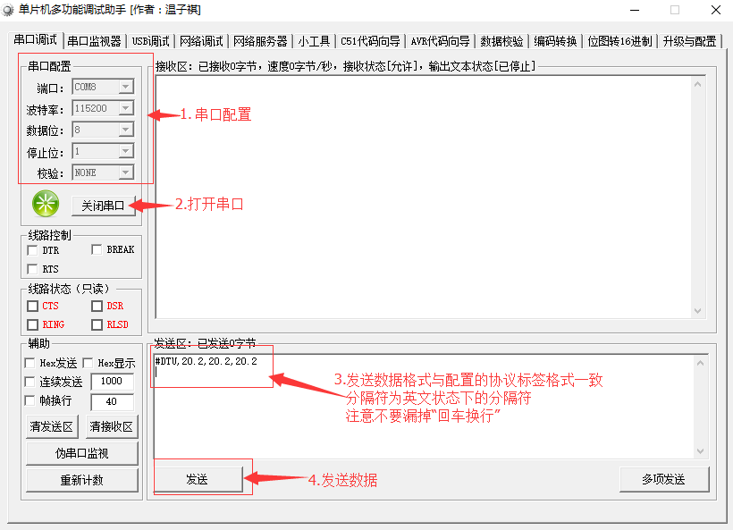

图4.4 数据发送

平台接收到串口发送的数据，对应的设备就会显示上传的数据，点击“监控中心”，可以串口接收到的数据信息，图4.5所示：

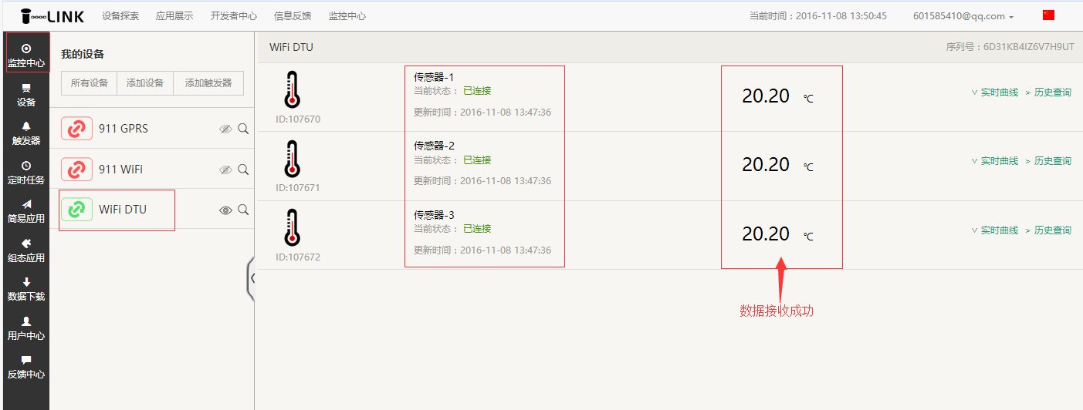

图4.5 数据接收成功

在协议配置界面的接收指令框中选中“字符串”，发送数据，可以串口接收的数据类型，如图4.6所示：

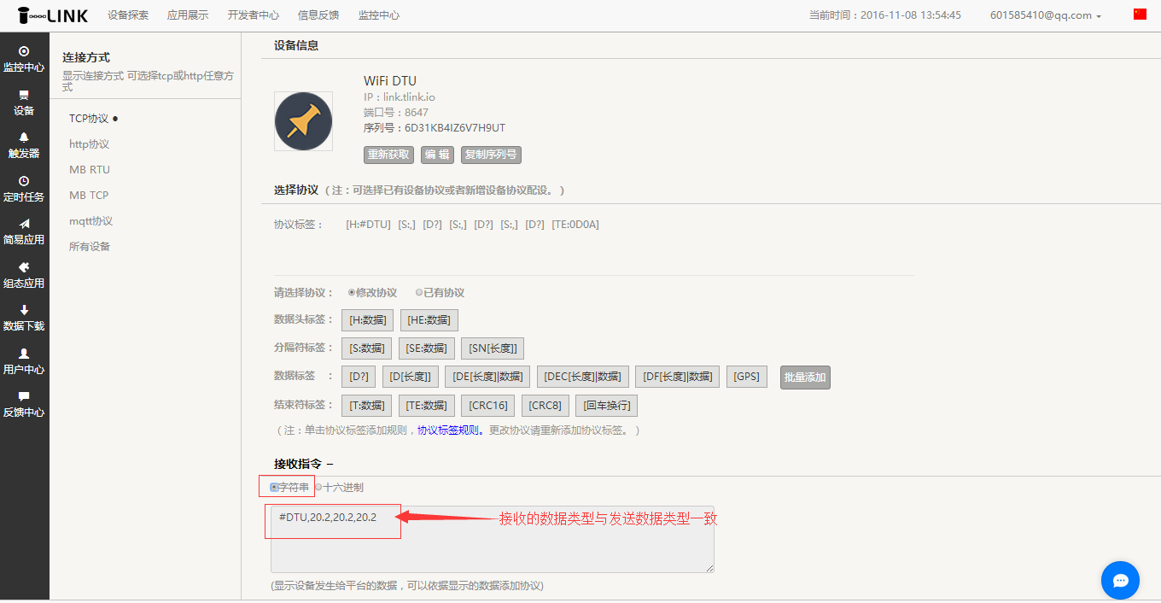

图4.6 接收数据类型查询

至此，WiFi DTU测试成功。

另外，使用TCP协议链接Tlink平台时，由于WIFI DTU的运行机制为需要接收平台下发的数据才会正常连接（一定时间接收不到数据时，设备会进入“未连接状态”），否则会主动去查询是否连接平台，如果未接收到平台下发的数据，WiFi DTU会自动重启重新连接，为保证WiFi DTU在无数据发送的时候与平台保持连接，可以通过平台周期性发送字符“ #* ”与WIFI DTU保持连接，发送周期可以自定义，在“设置连接”界面的“发送指令”栏可以进行相关的操作，如图4.7所示：

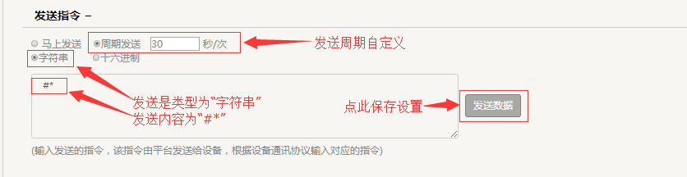

图4.7 设备周期性连接

**五.参考资料**

1.WiFi DTU使用说明：

<http://www.toprie.cn/upfile/wifidtu1/WiFi%20DTU%20introduction.pdf>

2.WiFi DTU产品说明：

<http://www.toprie.cn/upfile/wifidtu1/WiFi%20DTU-01data.pdf>

**六.注意问题**

1.进入WiFi DTU的配置界面后，要注意对串口进行配置，尤其是在首次配置和串口配置有修改的情况下。

2.配置协议的过程中，要注意分隔符为英文格式下的分隔符，也不能将分隔符漏掉。

3.发送数据过程中，数据格式要与配置的协议格式一致，不要漏掉回车换行。

**七.附件**

1. WiFi DTU配置工具1.2版本下载链接：

<http://www.toprie.cn/upfile/wifidtu1/WiFi%20DTU%20Setting%20V1.2.exe>

2.串口驱动下载链接：<http://www.toprie.cn/upfile/GPRSRTU02/CH341SER.zip>